[经典期刊，南京医科大学微生物学与免疫学系陈云2014年Journal of Virology?论文被关注](https://mp.weixin.qq.com/s?__biz=MzkyODUyMDc5MQ==&mid=2247499847&idx=4&sn=3eecb5990cb6b05f09f065448ce910f7&chksm=c348d7a56f8d4c99220fb4a39c455c153f57157f52d5f47c12315573dd0ab80aecb4e515e571&scene=126&sessionid=1742491042)

[天眼学术](javascript:void(0);)2025-03-12 00:06:06湖南

《Journal of Virology 》2014 Oct;88(20):11872-85.

doi: 10.1128/JVI.01867-14

#1**Elisabeth M Bik**于2024年2月发表评论

对图6F和6G的关注：

红色框和箭头：图6F的MTA1面板中的三条印迹看起来与图6G的MTA1板中三条印迹的镜像非常相似。

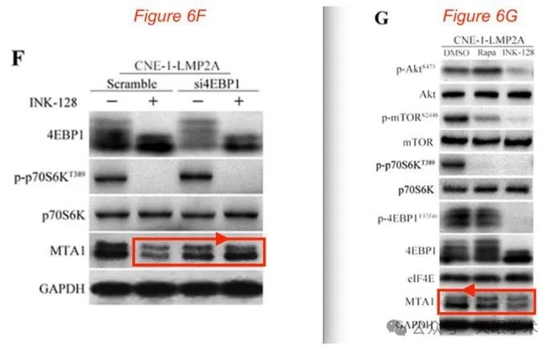

#2**Elisabeth M Bik**于2025年3月发表评论

更正，2024年5月3日，可在此处找到：https://journals.asm.org/doi/abs/10.1128/jvi.00399-24

上面写着：

第11875页，图2B：由于在最终版本中重新排列图形时出错，图2B的Vimentin面板无意中复制了图5B的E-cadherin面板。图2B的Vimentin面板应如本更正所示

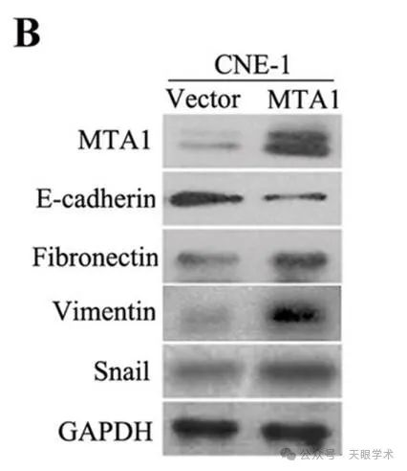

第11880页，图6F：由于在最终版本中重新排列图形时出错，图6F的MTA1面板无意中复制了图6G的MTA1板。图6F的MTSA1面板应如本更正所示

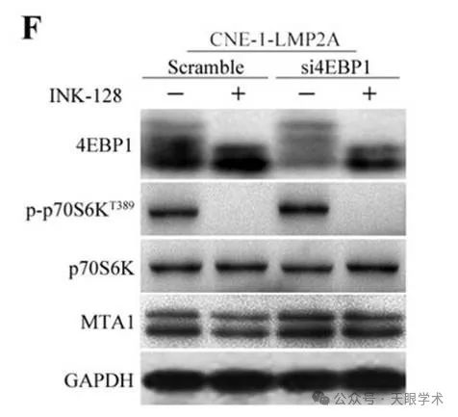

“我们对这些错误造成的任何混淆表示歉意。此更正不影响论文的任何结论。”

#3***Illex illecebrosus***于2025年3月发表评论

#1

单击此处查看基于上述问题的动画视频。



此处提供其他动画。相关PubPeer帖子的链接在描述中。请注意，我们并没有做出任何判断，只是将他人的观察结果可视化。

衔接：

https://pubmed.ncbi.nlm.nih.gov/25100829/

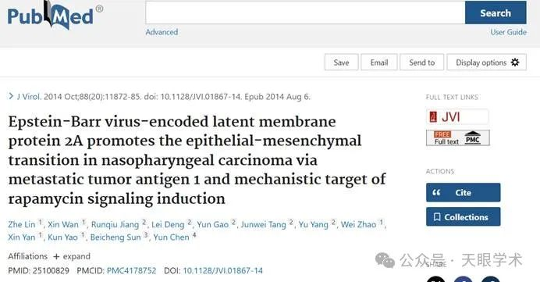

作者简介：

陈云，南京医科大学基础医学院微生物学与免疫学系，博士，副教授，硕士生导师。研究方向：EB病毒LMP2A特异性T细胞受体在过继性治疗鼻咽癌中的研究；MTA1特异性的GVAX疫苗对肝癌治疗作用的机制研究。中华医学会微生物与免疫学分会青年委员，中国免疫学会终身会员。

评论衔接：

https://pubpeer.com/publications/7961294ABA0FAFA5BACBD8B0977A3F#3

免责声明：

本报道中的信息均来源于学术网站及已公开资料，我们对其准确性及完整性不做任何保证。如果有任何纰漏或不实之处，请通过QQ 642007239与我们联系。